Додаток
до рішення виконавчого комітету
Здолбунівської міської ради
22.05.2026 № 120

Схема тимчасового розміщення дитячого атракціону та апарату для приготування цукрової вати на території біля озера по провулку Старомильський, міста Здолбунів
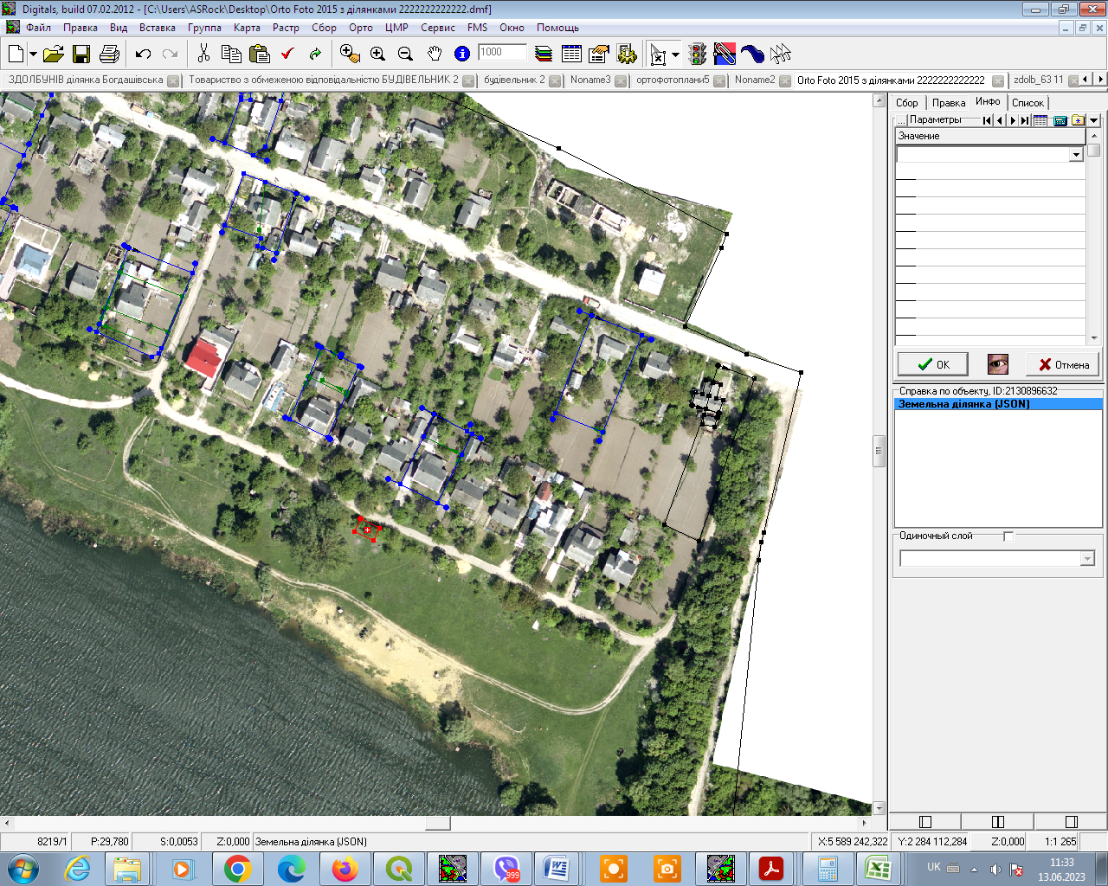

Керуюча справами виконкому Здолбунівської міської ради Валентина КАПІТУЛА

